Adressatenkreis: | Schüler
Materialtyp: | weiterführende Aufgabe
Lehrplanbezug: | Optik -> Bilder bei Spiegeln und Linsen -> Bildentstehung bei einem optischen Instrument

Fischauge

Wenn ein Fisch ein außerhalb des Aquariums befindliches Lineal betrachtet, bietet sich ihm der Anblick von Bild 1. Für einen Menschen (außerhalb des Aquariums!) sieht das gleiche Lineal unter dem gleichen Blickwinkel aus wie in Bild 2.

Erkläre, warum ein Fisch die weiter außen liegenden Teile des Lineals so verzerrt wahrnimmt.

Bild 1 Bild 2
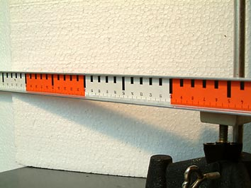
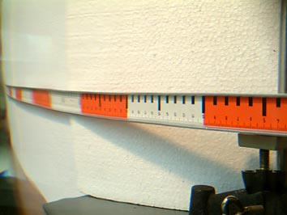

Lösung:
Das Licht, das durch die Glaswand des Aquariums ins Auge des Fisches kommt, wird gebrochen. Je größer der Winkel ist, desto stärker ist die Brechung. Aus diesem Grund erscheinen Gegenstände, die weiter außen liegen, stärker verzerrt.

